Pizza Shop feladat

Importáld a „pizzashop.ods” munkafüzetet a MySQL adatbáziskezelőbe egy „pizzashop” nevű adatbázisba!

A kulcsokat állítsd autoincrement tulajdonságúra!

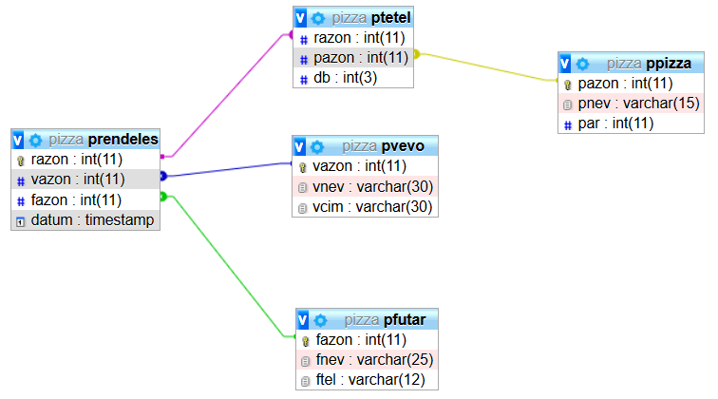Alakítsd ki a táblák közötti kapcsolatokat!

. ábra Táblák közötti kapcsolat

Hozz létre Windows Form alkalmazást „PizzaShopApp” néven!

Készíts navigációs formot, amellyel a rendelések, a vevő vagy a futár formokat jelenítheted meg!

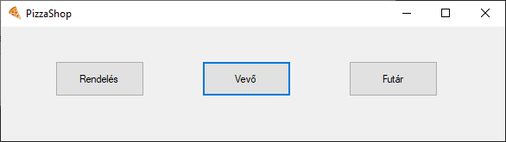

Készítsd el a rendelés formot!